

INFORME TÉCNICO DE FISCALIZACIÓN AMBIENTAL

Fiscalización Ambiental

“CESFAM MAULE”

DFZ-2019-1492-VII-PPDA

 | Nombre | Firma
Aprobado | Jeanette Caroca O.
Elaborado | Mariela Valenzuela

DETALLE DE LA ACTIVIDAD DE FISCALIZACIÓN

- INFORMACIÓN DEL TITULAR.

Titular | Rut | Identificación de la actividad | Dirección
Ilustre Municipalidad de Maule | 69.110.900-3 | Centro de Salud Familiar (Cesfam) Maule | Balmaceda 580, Maule

- ANTECEDENTES DE LA ACTIVIDAD.

Instrumento | D.S. N°49/2015 MMA. Plan de Descontaminación Atmosférica para las comunas de Talca y Maule
Tipo de Actividad | __X_ Inspección Ambiental __X__ Examen de la Información ____ Medición y Análisis
Fecha de la Actividad | Organismo encargado | Organismo Participante
11/07/2019  (Acta de Inspección, Ver anexo 1) | Superintendencia del Medio Ambiente | -----

- DOCUMENTACIÓN SOLICITADA Y ENTREGADA.

N° | Documento solicitado | Plazo de entrega | Fecha entrega | Observaciones
1 | - Informe Técnico Individual Caldera  - Último informe de muestreo isocinético de gases  - Última Declaración de emisiones D.S. 138 de salud. | 19 de julio 2019 | 18 de julio 2019 | Con fecha 18 de julio de 2019 se recibe en la Oficina Regional de la SMA el Ord. N°106 de la Dirección Comunal de Salud del Maule (Ver anexo 2), en la cual se señala: “Se contratará una empresa externa acreditada para que este realice estudio de brecha de acuerdo al DS 10, para posteriormente establecer un Plan de Trabajo y cumplir con la normativa legal vigente, para lo cual solicitamos un plazo no mayor a 6 meses para subsanar nuestras deficiencias”.
HECHOS CONSTATADOS

N° | Exigencia | Hecho constatado y examen de la información
1 | D.S. N° 49/2015 del Ministerio de Medio Ambiente  Artículo 2. Los antecedentes que fundamentan el presente Plan de Descontaminación Atmosférica, se indican a continuación:  De conformidad a la norma primaria de calidad ambiental para Material Particulado Respirable MP10, y dados los antecedentes recabados en las comunas de Talca y Maule, respecto a la superación de dicha norma, ambas comunas fueron declaradas zona saturada por material particulado respirable MP10, como concentración anual y de 24 horas, mediante Decreto Supremo Nº12, del 4 de febrero de 2010, del Ministerio Secretaría General de la Presidencia (MINSEGPRES), publicado en el Diario Oficial el 22 de junio de 2010.  Artículo 3.- Definiciones. Para efectos de lo dispuesto en el presente Decreto, se entenderá por:  Caldera: Unidad principalmente diseñada para generar agua caliente, calentar un fluido térmico y/o para generar vapor de agua, mediante la acción del calor.  Caldera existente: Aquella caldera que se encuentra operando a la fecha de entrada en vigencia del presente Plan o aquella que entrará en operación dentro de los 12 meses siguientes a dicha fecha.  Artículo 38.- Las calderas, nuevas y existentes, de potencia térmica nominal mayor o igual a 75 kWt, deberán cumplir con los límites máximos de emisión de MP que se indican en la Tabla N° 23:  Tabla 23. Límites máximos de emisión de MP para calderas nuevas y existentes  Simultáneamente, las calderas nuevas de potencia térmica nominal mayor o igual a 300 kWt deberán cumplir con un valor de eficiencia de 85%.  i. Plazos de cumplimiento:  a. Las calderas existentes deberán cumplir con los límites de emisión establecidos en la presente disposición, a contar del plazo de 36 meses, desde la publicación del presente decreto en el Diario Oficial.  b. Las calderas nuevas deberán cumplir con las exigencias establecidas en la presente disposición, desde la fecha de inicio de su operación.  Artículo 39.- Con el fin de reducir las emisiones de dióxido de azufre (SO₂), las calderas nuevas de potencia térmica nominal mayor o igual a 75 kWt, y las calderas existentes de potencia térmica nominal mayor o igual a 3 MWt, que usen un combustible de origen fósil, en estado líquido o sólido, deberán cumplir con las exigencias que se establecen en las Tablas siguientes:  Tabla 25. Límite máximo de emisión de SO₂ y plazos de cumplimiento para calderas existentes  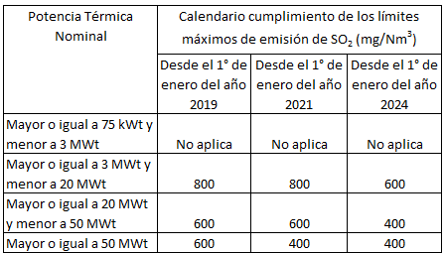  i. Plazos de cumplimiento:  a. Las calderas nuevas deberán cumplir con las exigencias establecidas en la presente disposición, desde la fecha de inicio de su operación.  b. Los plazos de cumplimiento para calderas existentes corresponden a los indicados en la Tabla Nº 25.  Artículo 40.- Corrección de oxígeno de los valores medidos en chimenea:  - Calderas que utilizan algún combustible sólido es de un 11% de oxígeno  - Calderas que utilizan combustibles líquidos o gaseosos es de un 3% de oxígeno  Artículo 42. Las calderas nuevas y existentes, cuya potencia térmica nominal sea mayor a 75 kWt y menor a 20 MWt, deben realizar mediciones discretas de material particulado MP y SO₂, de acuerdo a los protocolos que defina la Superintendencia del Medio Ambiente.  La periodicidad de la medición discreta dependerá del tipo de combustible que se utilice y del sector, según se establece en la tabla siguiente:  Tabla 26. Frecuencia de la medición discreta de emisiones de MP y SO₂ | - En actividad de inspección ambiental realizada el día 11 de julio de 2019, a la caldera de la unidad fiscalizable “Cesfam Maule”, ubicada en Balmaceda N°580 de la comuna de Maule, se constató el uso de caldera de combustible Petróleo Diesel N°2. Durante la inspección no fue posible constatar el número de registro en la Seremi de Salud. En el informe de la empresa High Inspection Chile se indica la falta de placa de identificación donde se indiquen los datos de marca, modelo, año de fabricación, N° de fábrica o serie, entre otros.  - De la información entregada por el titular, se puede deducir que no se cuenta con las mediciones isocinéticas para verificar la medida del control de emisiones, de acuerdo a lo indicado en el D.S. 49/2015 del Ministerio del Medio Ambiente.  - Mediante la Res. Ex. RDM del 18 de noviembre de 2019, SMA, (Ver anexo 3) se le requirió al titular la información consignada en el acta, y en caso de no contar con dicha información, señalar las razones por las cuales no se cuenta con los antecedentes. Asimismo, presentar un plan de trabajo con las fechas tentativas para cumplir con el requerimiento.  - El 4 de diciembre la Dirección Comunal de Salud Maule, a través del Ord. N°205 de 2019 (Ver anexo 4), indica que se encuentran en proceso de subsanar los requerimientos mencionados en la Res. EX. RDM N°63/2019, de acuerdo a las observaciones presentadas en el Ord. N°280/2019 del director del Cesfam Maule (Ver Anexo 5). El documento indica que en septiembre de 2019 se contrató a la empresa externa acreditada High Inspection Chile, Registro SSMAU N°48 DS 10, para realizar estudio de brechas para dar cumplimiento legal al DS N°10/2012 de la Seremi de Salud. Se señala además que está pendiente definir de acuerdo a sus posibilidades la normalización de las instalaciones y cumplir con lo requerido por la SMA. El titular adjunta el informe técnico de la empresa High Inspection Chile E.I.R.L. (Ver Anexo 6).
  Potencia térmica nominal de la caldera | Límite máximo de MP (mg/Nm³)
  Potencia térmica nominal de la caldera | Caldera Existente | Caldera Nueva
  Mayor o igual a 75 kWt y menor a 300 kWt | 100 | 50
  Mayor o igual a 300 kWt y menor a 1 MWt | 50 | 50
  Mayor o igual a 1 MWt y menor a 20 MWt | 50 | 30
  Mayor o igual a 20 MWt | 30 | 30
  Tipo de combustible | Una medición cada “n” meses
  Tipo de combustible | Sector Industrial |  | Sector residencial, comercial e institucional
  Tipo de combustible | MP | SO₂ | MP | SO₂
  - Leña | 6 | No aplica | 12 | No aplica
  - Petróleo N° 5 y N° 6 | 6 | 6 | 12 | 12
  - Carbón | 6 | 6 | 12 | 12
  - Pellets, chips, aserrín, viruta, y otros derivados de la madera, con carga manual de combustible | 6 | No aplica | 12 | No aplica
  - Pellets, chips, aserrín, viruta, y otros derivados de la madera, con carga automática de combustible | 12 | No aplica | 18 | No aplica
  - Petróleo diésel | 12 | No aplica | 24 | No aplica
  - Todo tipo de combustible gaseoso | Exenta de verificar cumplimiento

- ANEXO FOTOGRÁFICO.

Registro
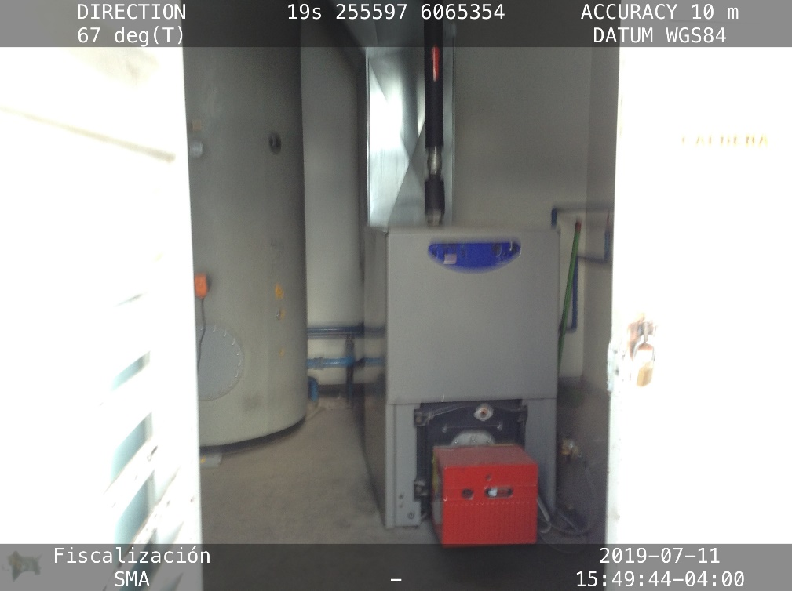

Fotografía 1. | Fecha: 11-07-2019
Descripción del medio de prueba: Fotografía de la caldera a diésel en las dependencias de la UF.

CONCLUSIONES

Como resultado de la actividad de fiscalización ambiental realizada a la Unidad Fiscalizable “Cesfam Maule” de la comuna de Maule, en el marco de la fiscalización realizada por el Plan de Descontaminación de las comunas de Talca y Maule (D.S. N° 49/2015 MMA), se concluye que si bien la UF no ha presentado la información respecto a las mediciones isocinéticas para verificar el cumplimiento del Plan, el municipio de Maule informó a la SMA que se procederá al proceso de normalización de los equipos para cumplir con lo requerido en el Plan de descontaminación.

De lo señalado anteriormente la SMA priorizará la fiscalización de esta fuente para el próximo periodo de manera de verificar las acciones comprometidas por este servicio público.

ANEXOS

N° Anexo | Nombre Anexo
1 | Acta de inspección ambiental 11 de julio de 2019
2 | Ord. N°106 Dirección comunal de Salud Maule
3 | Res. Ex. N°63/2019 del 18 de noviembre de 2019
4 | Ord. N°2015 2019 Dirección Comunal Salud Maule
5 | Ord. N°280 2019 Director Cesfam Maule
6 | Informe Técnico Caldera de Calefacción High Inspection Chile

